Портновское искусство – одно из самых старых на земле. Сначала от того, что выполняло функции одежды, требовалось совсем немногое – защищать тело человека от холода или жары. Однако шло время, и люди захотели одеваться красиво. Одежда стала изменять силуэт человеческого тела, и для того, чтобы сшить одежду, понадобилось снимать размеры.
Известно, что снятие точных мерок – труднейшее дело. Как бы аккуратно ни обхватывал портной клиента сантиметром, погрешность всегда есть. Кто-то, желая казаться самому себе более стройным, втягивает живот, расправляет плечи и выпячивает грудь, кто-то непроизвольно «поджимается» при прикосновении чужих рук. Получается, что надо не один раз примерить изделие – и подгонять по фигуре, подгонять, подгонять…
Бесконтактное снятие мерок, конечно, решило бы эту проблему – хотя бы потому, что люди во время снятия мерок чувствовали бы себя гораздо свободнее.
В последние пятнадцать-двадцать лет произошли революционные изменения в подходе к процессу снятия мерок. Они стали возможными благодаря появлению систем трехмерного боди-сканирования (3D body scan, т.е. «трехмерное сканирование человеческого тела»). Разработка этих систем была связана с требованиями быстрого обмера большого количества человек (армия), получения точного компьютерного изображения (киноиндустрия) и индивидуального пошива. Трехмерное боди-сканирование применяется и в медицине. При помощи сканирования можно получить точное компьютерное изображение человеческого тела, поэтому метод трехмерного снятия размерных признаков подходит для построения лекал одежды на людей с нестандартной фигурой.
Процесс сканирования занимает до 30 секунд (сканирование производится лазером или при помощи ламп дневного света). Затем данные передаются в компьютер, на экране которого изображение человека как бы составляется из множества точек (то есть данных сканирования). Оператор обрабатывает данные, убирая все ненужное, и вскоре на экране появляется «электронный двойник» (“cyber twin”) клиента, с которого машина снимает необходимые размерные признаки. Ниже будут рассмотрены некоторые из систем боди-сканирования.
- «Имидж Твин» (Image Twin, «двойник». Разработчик – Тextile/Closing Technology Corporation, (ТС²)). Работа над системой началась в 1991 году; модель (3Т6) была продемонстрирована уже в 1998. Система использует лампы дневного света, которые создают своеобразную 2-мерную «решетку» на поверхности тела (рис. 1, 1а).
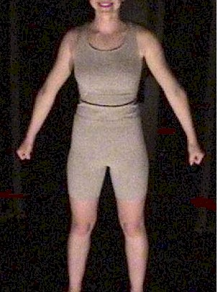
рис.1
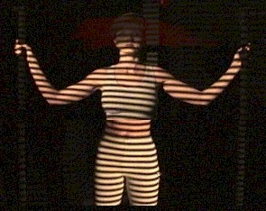
рис.1а
Сканер состоит из 2 опор с камерами для получения двух видов спереди и одной для получения вида сзади (рис. 2).
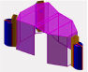
рис.2
Такое расположение камер позволяет охватить максимальную поверхность человеческого тела: возникает наложение там, где для разработки выкройки требуется наибольшая точность. Система использует 6 стационарных сенсоров. Один сенсор охватывает один участок поверхности; таким образом, на экране появляются шесть изображений с наложением (рис. 3).
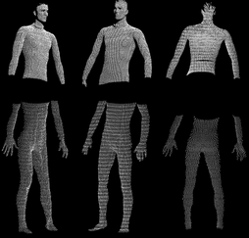
рис.3
Совместная работа всех сенсоров позволяет покрыть критическую площадь человеческого тела. После того, как изображения получены, определяется более 400 000 3-мерных точечных данных (рис. 4).
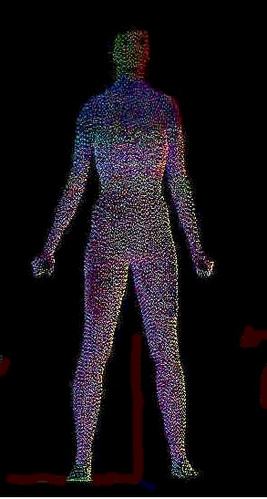
рис.4
Затем производится сегментация «близнеца» для последующего вычленения размерных признаков (рис. 5).
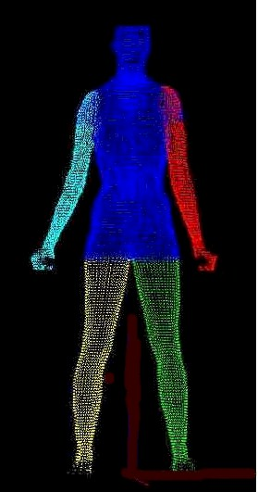
рис.5
Окончательный результат – изображение тела и размерные признаки (рис. 6).
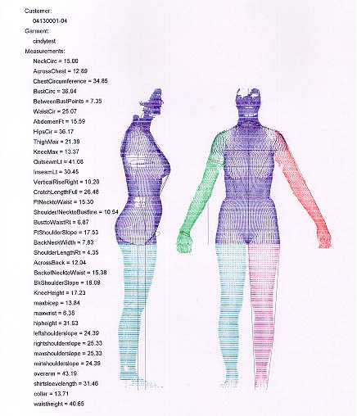
рис.6
Стоимость системы – 65 000 долларов. Подробнее – на www.tc2.com.
- «Кибервер» (Cyberwear, «электронная одежда»). Компания работает с декабря 1982 года. Она одной из первых (конец 1980-х) создала лазерный сканер современного типа. В 1991 году специалисты начали разрабатывать систему, которая производила бы 3-мерное сканирование всего тела (первый лазерный сканер «работал» только с головой); первый вариант был создан в 1994 году. Сейчас существуют две модели полномасштабных боди-сканеров: WB4 и WBX (Whole Body, т.е. «тело целиком»). Сканер WB4 состоит из двух опор со специальной круглой площадкой между ними (рис. 7).
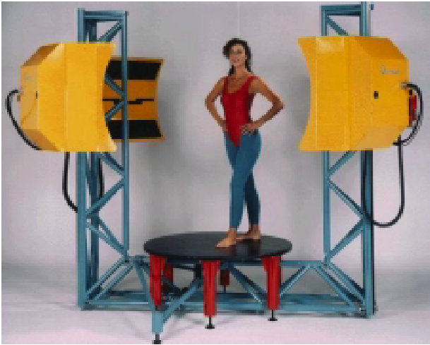
рис.7
На каждой из опор есть мотор, который приводит в движение 2 сканирующие головки. Четыре такие головки расположены под углами в 75 и 105 градусов (рис. 8).
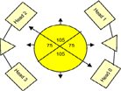
рис.8 (head – зд. сканирующая головка)
Максимальная площадь поверхности тела покрывается, если человек стоит между второй и третьей головками, угол между которыми составляет 75 градусов. Сканирование осуществляется сверху вниз и занимает менее 30 секунд (рис.9).
Каждая сканирующая головка содержит источник света, который «ложится» на сканируемую поверхность. Устройство «видит» линию, создаваемую лазером при пересечении с поверхностью тела. WB4 способен определить более 100 000 точечных данных. Оператор комбинирует изображения, полученные от четырех камер, и убирает избыточные данные. Стоимость системы – 410 000 долларов. Более подробную информацию можно найти по адресу: www.cyberware.com.
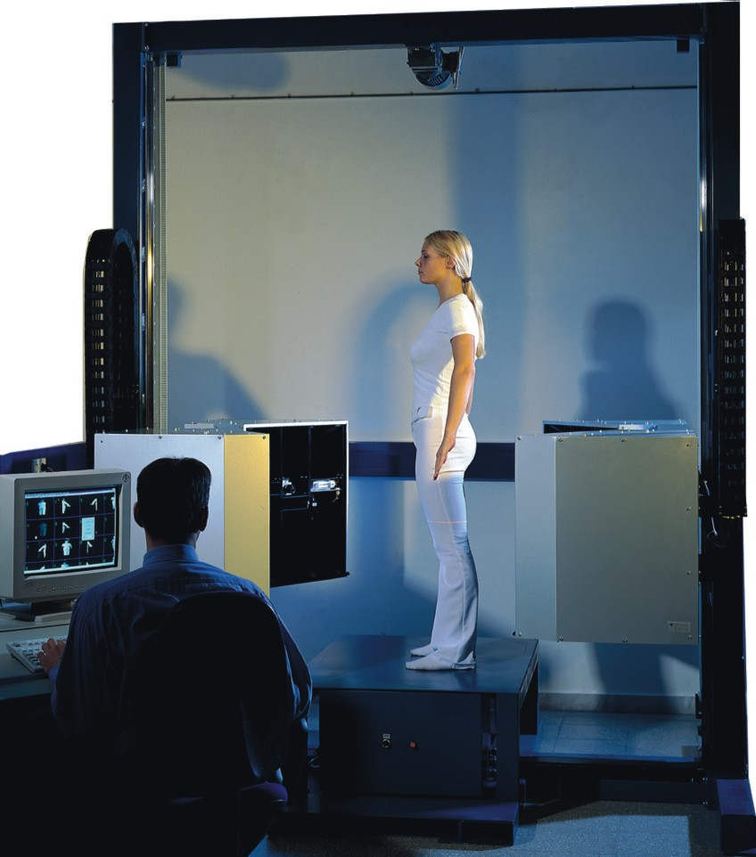
рис.9
- «Симкад» (Symcad, модель Turbo Flash/3D). Система 3-мерного боди-сканирования разработана французской компанией TELMAT Industrie в 1992 году; впервые применена в 1995. Сканер (рис. 10)
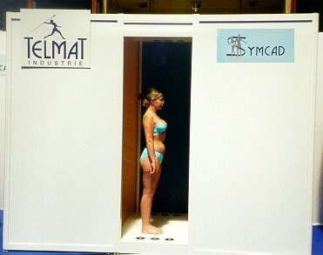
рис.10
представляет собой кабинку с освещенной стеной, камерой и компьютером. После съемки на экране компьютера появляется 3-мерное изображение, с которого «снимается» более 70 размерных признаков. Стоимость системы – от 130 000 до 200 000 (в зависимости от варианта) долларов. Подробнее – на www.symcad.com.
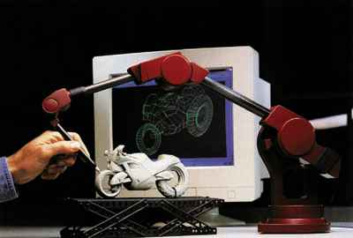
- Для сравнения можно рассмотреть другие системы сканирования, не связанные с индустрией пошива одежды. Интересным устройством является сканер 8ft FaroArm (цена около 3000 долларов). Это контактное устройство, которое считывает информацию и преобразует ее в координаты трехмерного пространства. Для создания полноценной сетки достаточно сделать необходимые замеры. Система учитывает изменения температуры и компенсирует расширения и сжатия материалов.
Безусловное преимущество подобных систем в том, что оператор может контролировать процесс, приводя данные в рабочую форму. Подобный сканер может использоваться в обувной промышленности для сканирования колодок, форм подошв, пластиковой и металлической фурнитуры.
Любая сложная система имеет свои недостатки. Трехмерные боди-сканеры - не исключение. Во-первых, остается проблемой обработка тех участков тела, где сложно отследить световую полосу (например, впадины). Во-вторых, процесс полностью автоматизирован. Это значит, что оператор не имеет возможности вмешаться в работу устройства и приступает к обработке данных только после завершения процесса. В итоге оператор сталкивается с необходимостью обрабатывать сотни тысяч точечных данных, что, конечно, не только трудно, но и долго. В-третьих, внедрению подобных систем в промышленное производство мешает разнородность способов снятия данных. Часто системы дают по-разному называют одни и те же размерные признаки, а иногда размерные признаки просто отсутствуют (так, у «Кибервер» нет признака «расстояние от линии талии до точки основания шеи»). Часто системы по-разному сегментируют тело. «Имидж Твин» определяет талию как наименьший объем между грудью и бедрами, а «Симкад» - как наиболее узкую часть живота (у «Симкад», правда, этот признак называется «объем естественной талии» - в отличие от «объема талии на уровне пупка», которая располагается там, где система определяет пупок). Внедрению систем в промышленность мешает отсутствие единого формата передачи данных сканирования.
Процесс сканирования подразумевает определенные неудобства для клиента. Во-первых, нужен определенный тип белья, и, во-вторых, трудно застыть на полминуты, а то и больше, в строго определенной позе при резких вспышках и мигании света.
Более простым способом снятия размерных признаков по цифровой фотографии является программа ЛЕКО-Ф, разработанная компанией «Вилар софт». Работа с программой не требует специального оборудования – только цифровой фотоаппарат и компьютер. Время получения серии фотографий с 4 сторон – 20-30 секунд. Для получения достаточно точных размерных признаков по цифровой фотографии требуется постоянство условий съемки и одинаковый способ обработки полученных снимков (подробнее на www.lekala.info). На изображение, появившееся на экране после первичной обработки, «накладывается» сетка трехмерного манекена, а затем оператор производит подгонку параметров манекена под фотографию. Это займет 2-4 минуты (рис. 12).

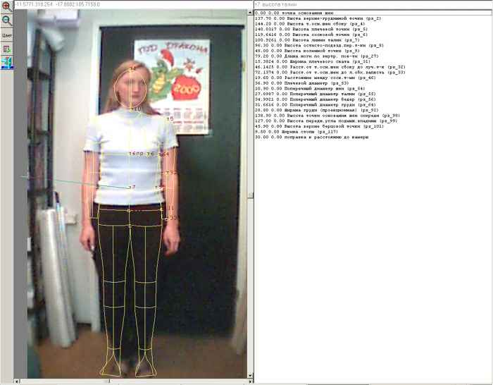
рис.12
Сама программа снятия размерных признаков стоит 300 долларов. Таким образом, система снятия размерных признаков (компьютер, программа, фотоаппарат) будет стоить около 800 долларов – при том, что она обеспечивает точность и качество снятия, достаточные для конструирования одежды.
К сожалению, вопрос получения размерных признаков при помощи трехмерного боди-сканирования и использования данных при пошиве одежды на индивидуальную фигуру у нас в стране освещен недостаточно.
Дело в том, что учебники, которые предлагаются будущим специалистам-швейникам, давно не отражают современного состояния дел. Так, например, в недавно вышедшей книге Т.В. Медведевой «Художественное конструирование одежды» почти нет важнейшего для будущих конструкторов упоминания о современных (т.е. использующихся в последние пять-семь лет) системах снятия размерных признаков, за исключением описания экспериментального устройства стереометрической съемки (исследование проводилось в 1987-1992 годах). То есть за пределами авторского – и, следовательно, студенческого – внимания остались гораздо более совершенные (и не экспериментальные, а реально работающие) системы, созданные за последние десять лет. Не проработанными остались вопросы использования пространственных размеров для конструирования: важны данные не только об обхватах, но и об их взаимном расположении (продольно-поперечные диаметры и глубины). При том, что современная техника позволяет производить любые вычисления, методики конструирования остаются на уровне методов полувековой давности.

